POLSKO-BELGIJSKIE SEMINARIUM
OTO-RADIOLOGICZNE

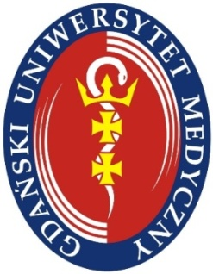 | 23 września 2017 r. | 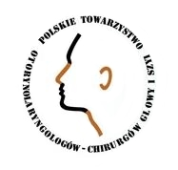
Sala im. Z. Kieturakisa
Centrum Medycyny Inwazyjnej
Gdańsk, ul. Smoluchowskiego 17

 | 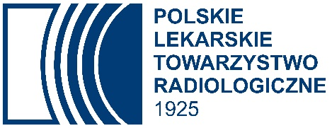
Patronat JM Rektora GUMed prof. dr hab. Marcina Gruchały
Organizatorzy / Organizers: Klinika Otolaryngologii i II Zakład Radiologii GUMed, European Institute for Oto-rhino-laryngology, Head and Neck Surgery, Sint Augustinus Hospital, Antwerp, Polskie Towarzystwo Otolaryngologów Chirurgów Głowy i Szyi, Polskie Lekarskie Towarzystwo Radiologiczne.
Komitet Organizacyjny / Organizing committee: prof. J. Kuczkowski, prof. C. Stankiewicz, prof. E. Offeciers, prof. J. Casselman, dr A. Żarowski, prof. E. Szurowska, dr hab. T. Przewoźny, dr Joanna Pieńkowska, dr T. Nowicki, dr K. Markiet, prof. W. Narożny, dr hab. A. Skorek, dr W. Sierszeń , dr W. Brzoznowski, dr B. Mikaszewski.

Program / Programme (9⁰⁰-15⁰⁰)
Prof. Jerzy Kuczkowski Prof. Edyta Szurowska | Conference opening / Otwarcie konferencji
Prof. Erwin Offeciers  Prof. Jan Casselman | Imaging of conductive hearing losses in the ears with intact drum /Obrazowanie niedosłuchu przewodzeniowego w uszach z niezmienioną błoną bębenkową (45 min.) | Antwerp, Belgium
Prof. Erwin Offeciers  Prof. Jan Casselman | Imaging of sensorineural hearing losses /Obrazowanie niedosłuchu czuciowo-nerwowego (45 min.) | Antwerp, Belgium
 | Coffee break / Przerwa kawowa (15 min.)
Prof. Jan Casselman | Imaging of the cranial nerves /Obrazowanie nerwów czaszkowych (45 min.) | Antwerp, Belgium
Prof. Erwin Offeciers | The role of radiological imaging in diagnostics and treatment of cholesteatoma /Rola obrazowania w diagnostyce i leczeniu perlaka (45 min.) | Antwerp, Belgium
 | Discussion / Dyskusja (15 min.)
 | Lunch / Obiad: Restauracja Witaminka (30 min.)
Dr Andrzej Żarowski | Radiological diagnostics and surgical treatment of vestibular disorders /Diagnostyka obrazowa i leczenie chirurgiczne chorób narządu przedsionkowego (30 min.) | Antwerp, Belgium
Dr Joanna Pieńkowska  Prof. Jerzy Kuczkowski  Prof. Edyta Szurowska | Diagnostics of otogenic complications /Diagnostyka powikłań usznopochodnych (15 min.) | Gdansk, Poland
Dr Karolina Markiet  Prof. Edyta Szurowska | Post-operative ear /Obraz radiologiczny ucha operowanego (15 min.) | Gdansk, Poland
Dr Tomasz Nowicki | Imaging of otosclerosis /Obrazowanie w otosklerozie (15 min.) | Gdansk, Poland
Dr hab. Tomasz Przewoźny | Imaging and audiological dignostics of large vestibular aqueduct syndrome /Diagnostyka obrazowa i audiologiczna zespołu poszerzonego wodociągu przedsionka / (15 min.) | Gdansk, Poland
 | Discussion / Dyskusja (15 min.)
 | Conference closure / Zakończenie konferencji

Udział w konferencji jest bezpłatny. Za udział w konferencji będą przyznane punkty edukacyjne.
Sekretarz konferencji: | dr hab. Tomasz Przewoźny, tel. 604 342 653.  Sekretariat Kliniki Otolaryngologii GUMed,; Sekretariat Zakładu Radiologii GUMed- Gdańsk ul. Smoluchowskiego 17 – email: radiologia@gumed.edu.pl, tel. 58 349 36 80

